Partie 1 :
1°) Connais-tu le personnage historique représenté dans la planche de BD ci-dessous ?
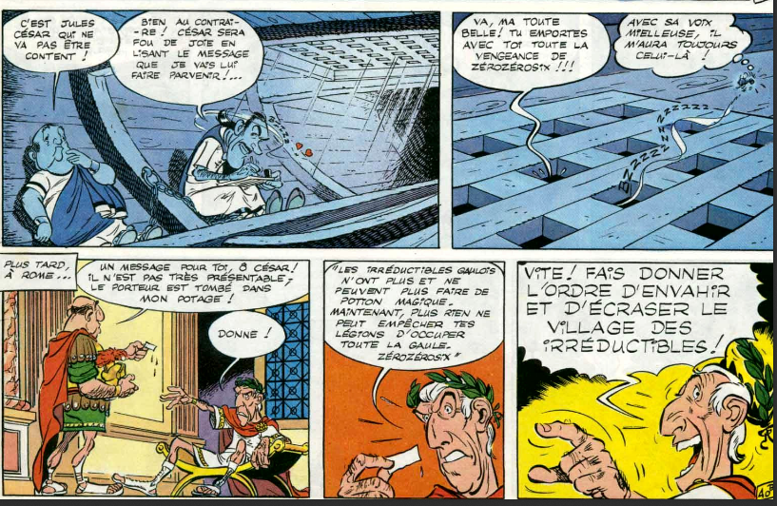

Extrait de L'Odyssée d'Astérix
2°) Décoder le message suivant : ohsurihvvhxudfrghxqphvvdjh
Indice 1: Le mot « professeur » fait partie du message.

Indice 2: Lire le texte ci-dessous.

Extrait de La vie des douze Césars, Suétone, traduction de 1628.

Partie 2 :
1°) Compléter le tableau suivant qui donnera la correspondance entre la lettre de départ et celle codée :

2°) Comment serait codé le mot MATHEMATIQUES ? ………………………………………
3°) Ecrire une phrase, la coder, puis la donner à décoder à un camarade.

